УКРАЇНА
МОГИЛІВ-ПОДІЛЬСЬКА МІСЬКА РАДА
ВІННИЦЬКОЇ ОБЛАСТІ
ВИКОНАВЧИЙ КОМІТЕТ
РІШЕННЯ №69
Від 23.02.2023р. м. Могилів-Подільський

Про затвердження проектної пропозиції на встановлення
Меморіальної дошки Юрчаку Олексію Олексійовичу

Керуючись ст.ст. 31, 33 Закону України «Про місцеве самоврядування в Україні», враховуючи звернення голови ОСББ «Гоголя 13» від 18.02.2023 року №02-21/218, -

виконком міської ради ВИРІШИВ:

1. Затвердити проектну пропозицію на встановлення Меморіальної дошки Юрчаку Олексію Олексійовичу, розміром 60 см на 80 см на будівлі
по вул. Гоголя, 13, з фасадної сторони по вулиці Гоголя, згідно з додатком.
2. Роботи по встановленню Меморіальної дошки виконувати за рахунок ОСББ «Гоголя 13».
3. Контроль за виконанням даного рішення покласти на першого заступника міського голови Безмещука П.О..

Міський голова Геннадій ГЛУХМАНЮК

Додаток
до рішення виконавчого
комітету міської ради
від 23.02.2023 року №69

Місце розміщення Меморіальної дошки на будівлі
по вулиці Гоголя, 13 з фасадної сторони по вулиці по вулиці Гоголя
розміром висотою 60 см та шириною 80 см

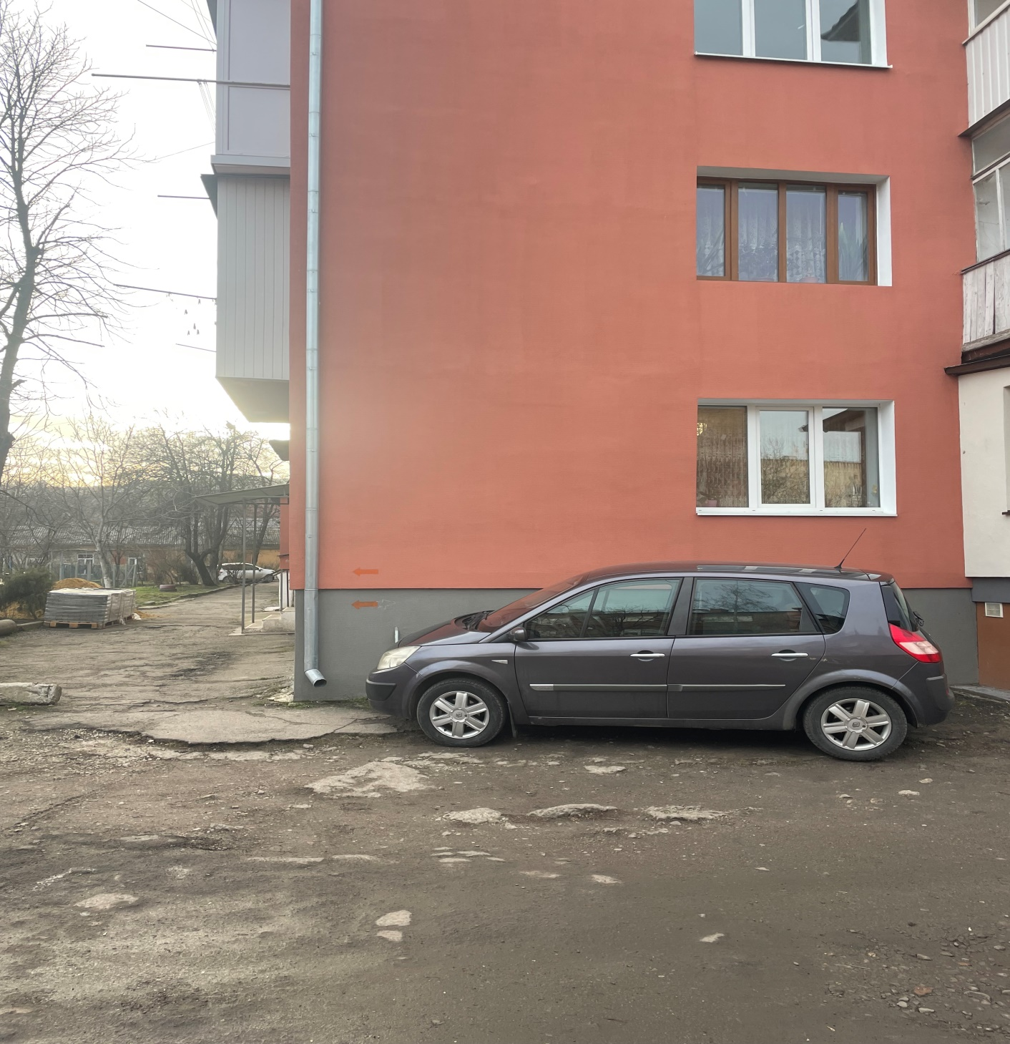

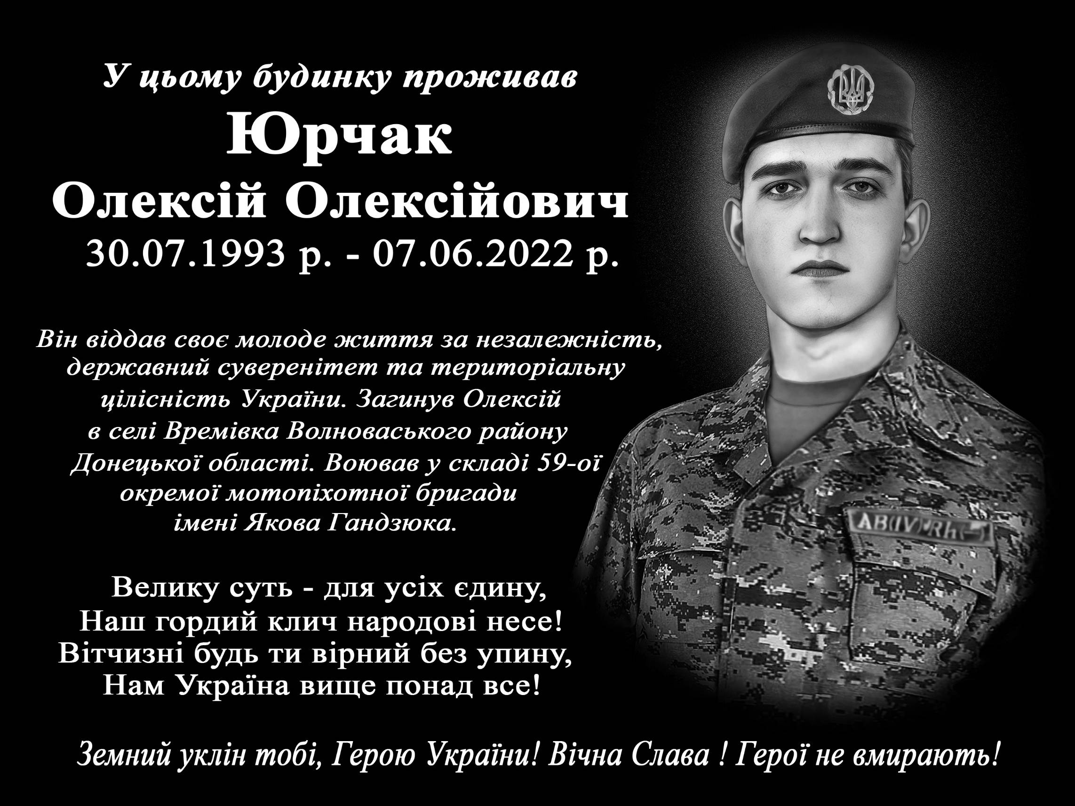

Перший заступник міського голови Петро БЕЗМЕЩУК

